Załącznik nr 1
do Regulaminu staży artystycznych
Warszawa, dnia

Pieczątka jednostki organizacyjnej UMFC

Jego Magnificencja Rektor
Uniwersytetu Muzycznego
Fryderyka Chopina

Wniosek o utworzenie staży artystycznych

(nazwa jednostki organizacyjnej UMFC)

zwraca się o utworzenie na
(nazwa jednostki organizacyjnej UMFC)

staży artystycznych o nazwie

W załączeniu przesyłam informację o organizowanych stażach i inne wymagane dokumenty, stosownie do postanowień § 7 ust. 2 Regulaminu Staży Artystycznych w Uniwersytecie Muzycznym Fryderyka Chopina.

Kierownik jednostki organizacyjnej UMFC

Załączniki:

Załącznik nr 2
do Regulaminu staży artystycznych
Warszawa, dnia

Pieczątka jednostki organizacyjnej UMFC

Jego Magnificencja Rektor
Uniwersytetu Muzycznego
Fryderyka Chopina

Wniosek o likwidację stażu artystycznego

(nazwa jednostki organizacyjnej UMFC)

zwraca się o likwidację na
(nazwa jednostki organizacyjnej UMFC)

stażu artystycznego o nazwie

W załączeniu przesyłam informację o przyczynach likwidacji stażu i inne wymagane dokumenty, stosownie do postanowień § 9 Regulaminu Staży Artystycznych w Uniwersytecie Muzycznym Fryderyka Chopina.

Kierownik jednostki organizacyjnej UMFC

Załączniki:
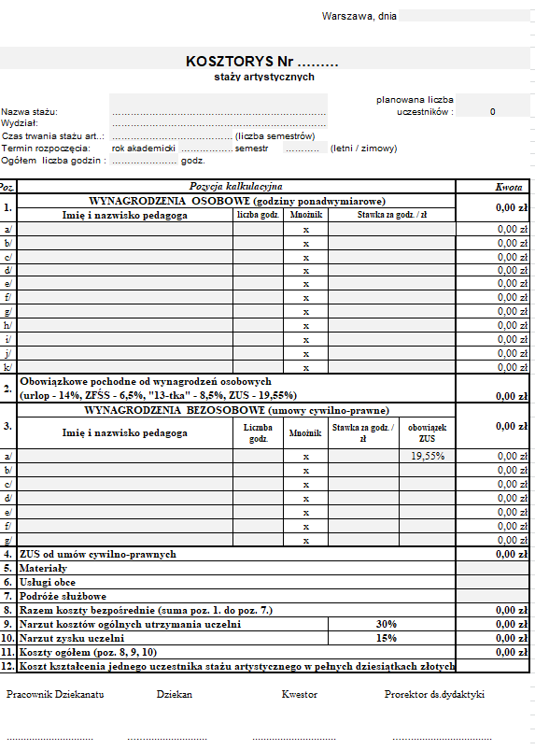

Załącznik nr 3
do Regulaminu staży artystycznych
Warszawa, dnia

Załącznik nr 4
do Regulaminu staży artystycznych

Nazwa jednostki organizacyjnej UMFC

Pan/Pani
zam.

DECYZJA
Na podstawie art. 207 ust. 1 ustawy z dnia 27 lipca 2005 r. – Prawo o szkolnictwie wyższym (t.j. Dz. U. 2017, poz. 2183 z późn. zm.) w związku z art. 104 ustawy z dnia 14 czerwca 1960 r. – Kodeks postępowania administracyjnego (t.j. Dz. U. z 2017 r. poz. 1257, z późn. zm.) oraz § 11 ust. 3 Regulaminu Staży Artystycznych w Uniwersytecie Muzycznym Fryderyka Chopina, stanowiącym załącznik do Zarządzenia Rektora Uniwersytetu Muzycznego Fryderyka Chopina nr ……….. z dnia ………………….. 2018 r., w wyniku przeprowadzonego postępowania rekrutacyjnego (nie) został/a Pan/Pani przyjęty/a na Staż Artystyczny

UZASADNIENIE DECYZJI O PRZYJĘCIU NA STAŻ ARTYSTYCZNY
Wobec uwzględnienia żądania strony w całości odstąpiono od uzasadnienia decyzji na podstawie artykułu 107 § 4 Kodeksu postępowania administracyjnego.

UZASADNIENIE DECYZJI O NIE PRZYJĘCIU NA STAŻ ARTYSTYCZNY
Decyzja powyższa została podjęta z uwagi na:
- niedopełnienie warunków formalnych przewidzianych Regulaminem Staży Artystycznych w Uniwersytecie Muzycznym Fryderyka Chopina, o których był/a Pan/i powiadomiony/a, w szczególności

- niezadawalającego przebiegu postępowania kwalifikacyjnego.

POUCZENIE
Od niniejszej decyzji przysługuje odwołanie do Rektora UMFC w terminie 14 dni od dnia doręczenia decyzji. Odwołanie składa się za pośrednictwem Kierownika jednostki organizacyjnej UMFC, który wydał decyzję.

W trakcie biegu terminu do wniesienia odwołania od decyzji, strona może zrzec się prawa do wniesienia odwołania wobec Kierownika jednostki organizacyjnej UMFC, który wydał decyzję. Z dniem doręczenia Kierownikowi jednostki organizacyjnej UMFC oświadczenia o zrzeczeniu się prawa do wniesienia odwołania przez stronę, decyzja staje się ostateczna i prawomocna. Wzór oświadczenia o zrzeczeniu się prawa do wniesienia odwołania stanowi załącznik do niniejszej Decyzji.

………………………………….
Kierownik jednostki organizacyjnej UMFC

Warszawa, dnia

Nazwa jednostki organizacyjnej UMFC

Pan/Pani
zam.

DECYZJA

Na podstawie art. 43 ust. [2, 2a, 3] oraz art. 43 ust. 4 pkt. 2 ustawy z dnia 27 lipca 2005 r. – Prawo o szkolnictwie wyższym (t.j. Dz. U. 2017 r. poz. 2183 z późn. zm.) w związku z art. 104 ustawy z dnia 14 czerwca 1960 r. – Kodeks postępowania administracyjnego (t.j. Dz. U. z 2017 r. poz. 1257, z późn. zm.) oraz § 11 ust. 3 Regulaminu Staży Artystycznych w Uniwersytecie Muzycznym Fryderyka Chopina, stanowiącym załącznik do Zarządzenia Rektora Uniwersytetu Muzycznego Fryderyka Chopina nr ……….. z dnia………………….. 2018 r., w wyniku przeprowadzonego postępowania rekrutacyjnego (nie) został/a Pan/Pani przyjęty/a na Staż Artystyczny

UZASADNIENIE DECYZJI O PRZYJĘCIU NA STAŻ ARTYSTYCZNY
Wobec uwzględnienia żądania strony w całości odstąpiono od uzasadnienia decyzji na podstawie artykułu 107 § 4 Kodeksu postępowania administracyjnego.

UZASADNIENIE DECYZJI O NIE PRZYJĘCIU NA STAŻ ARTYSTYCZNY
Decyzja powyższa została podjęta z uwagi na:
- niedopełnienie warunków formalnych przewidzianych Regulaminem Staży Artystycznych w Uniwersytecie Muzycznym Fryderyka Chopina, o których był/a Pan/i powiadomiony/a, w szczególności

- niezadawalającego przebiegu postępowania kwalifikacyjnego¹.

POUCZENIE
Od niniejszej decyzji przysługuje prawo zwrócenia się do Rektora UMFC z wnioskiem o ponowne rozpatrzenie sprawy, w terminie 14 dni od dnia doręczenia decyzji.

Zamiast wniosku o ponowne rozpatrzenie sprawy strona może wnieść skargę na niniejszą decyzję, w razie stwierdzenia jej niezgodności z prawem, do Wojewódzkiego Sądu Administracyjnego w Warszawie. Skargę wnosi się w dwóch egzemplarzach w terminie 30 dni od daty doręczenia decyzji za pośrednictwem Rektora UMFC. Wniesienie skargi wiąże się z koniecznością uiszczenia przez stronę wpisu na rachunek ww. sądu w kwocie 200 zł. Strona składająca skargę do sądu administracyjnego może ubiegać się o zwolnienie od kosztów albo przyznanie prawa pomocy.

W trakcie biegu terminu do wniesienia wniosku o ponowne rozpatrzenie sprawy, strona może zrzec się prawa do wniesienia wniosku o ponowne rozpatrzenie sprawy wobec Rektora UMFC. Z dniem doręczenia oświadczenia o zrzeczeniu się prawa do wniesienia wniosku o ponowne rozpatrzenie sprawy przez stronę, decyzja staje się ostateczna i prawomocna. Wzór oświadczenia o zrzeczeniu się prawa do wniesienia wniosku o ponowne rozpatrzenie sprawy stanowi załącznik do niniejszej Decyzji.

Rektor UMFC

(format legitymacji szer.75 mm, wys.105 mm)

Załącznik nr 5

do Regulaminu staży artystycznych
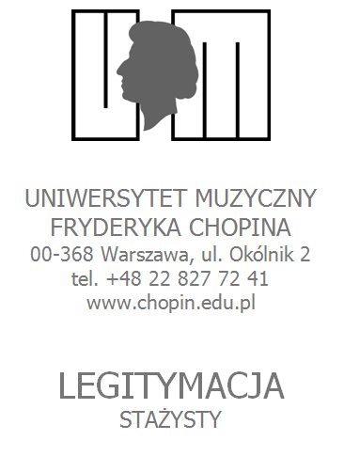

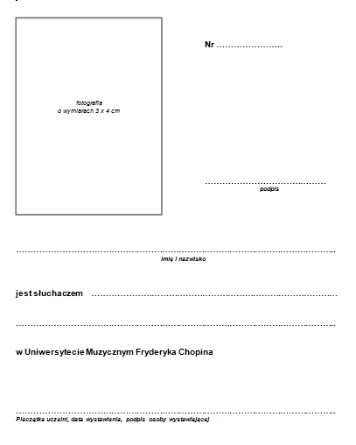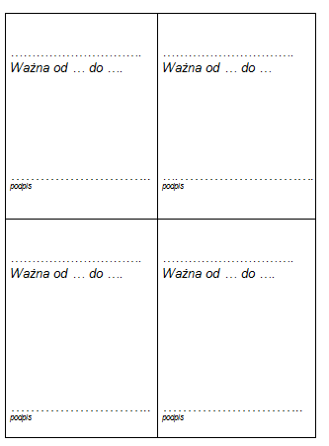

Załącznik nr 6
do Regulaminu staży artystycznych

Warszawa, dnia ........................

KARTA OBIEGOWA

Słuchacz/ka ............................................................................................................................
(imię i nazwisko, nr karty słuchacza)

Stażu artystycznego ..............................................................................................................
dokonał/a rozliczeń i uregulował/a zobowiązania:

1. Biblioteka Główna .............................................................................
(data pieczęć i podpis)

2. Sekretariat Staży Artystycznych ............................................................................
(data pieczęć i podpis)

3. Dział Finansowo-Księgowy .............................................................................
(data pieczęć i podpis)

4. Dział Administracyjno-Gospodarczy ............................................................................
(data pieczęć i podpis)

5. Magazyn instrumentów .............................................................................
(data pieczęć i podpis)

W celu otrzymania świadectwa należy złożyć:

- wypełnioną kompletnie kartę obiegową;
- ksero dowodu wpłaty za wydanie świadectwa – opłata w wysokości ......... zł na rachunek bankowy Uniwersytetu Muzycznego Fryderyka Chopina:

Załącznik nr 7
do Regulaminu staży artystycznych
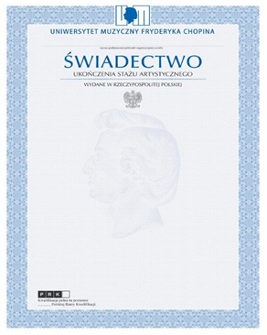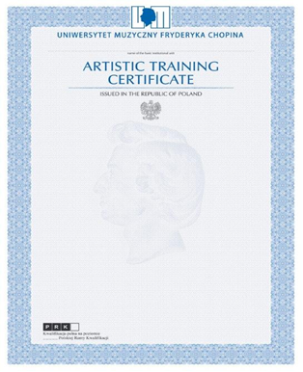

Załącznik nr 8
do Regulaminu staży artystycznych
....................................................................................  (imię i nazwisko)  ....................................................................  ....................................................................  (adres stałego zameldowania) | Warszawa, dnia ................. 20..... r.

Jego Magnificencja Rektor
Uniwersytetu Muzycznego
Fryderyka Chopina

PODANIE
o przyjęcie na staż artystyczny

Uprzejmie proszę o przyjęcie na staż artystyczny
(nazwa stażu artystycznego)

prowadzony na Wydziale
(nazwa wydziału)

(podpis kandydata)

Do podania załączam:
Lp. | Spis dokumentów | Pokwitowanie w przypadku odbioru dokumentów przez kandydata
.......................................................
(data i podpis)

Zobowiązanie

W przypadku przyjęcia mnie na staż artystyczny w UMFC, zobowiązuję się do przestrzegania Regulaminu staży artystycznych w Uniwersytecie Muzycznym Fryderyka Chopina oraz uiszczenia opłaty z tytułu odbywania stażu artystycznego.

(podpis kandydata)

 |  |  |  |  |  |  |  |  |  | Załącznik nr 9  do Regulaminu staży artystycznych
  miejsce na fotografię
  3,5 X 4,5 cm
 |  |  |  |  |  | KWESTIONARIUSZ OSOBOWY
1. Imię (imiona): ........................... : ............................. Nazwisko: ................................................
a) nazwisko rodowe: ................................................................................................................
b) imiona rodziców: ............................................... ......................................................
 |  |  | (matka) |  |  |  |  |  |  |  |  | (ojciec)
2. Data urodzenia: ......-.....-……… .................................... ....................................................
 |  | (dzień-miesiąc-rok) |  |  |  |  | (miejsce urodzenia) |  |  |  |  |  |  | (województwo)
3. Obywatelstwo: …………………... |  |  |  |  |  |  |  | 4. Nr ewid. (PESEL) |__|__|__|__|__|__|__|__|__|__|__|
4. Adres zameldowania: ............................................................. |  |  |  |  |  |  |  |  |  |  |  |  |  |  | ..........................................
 |  |  | (ulica) |  |  |  |  |  |  |  |  |  |  |  | (nr domu, mieszkania)
............... | .............................................. |  |  |  |  |  |  |  |  |  |  |  |  |  | ..............................................
(kod pocztowy) | (miejscowość, gmina) |  |  |  |  |  |  |  |  |  |  |  |  |  | (telefon, e-mail)
Adres do korespondencji: ................................................................ |  |  |  |  |  |  |  |  |  |  |  |  |  |  | ..............................................
 |  |  | (ulica) |  |  |  |  |  |  |  |  |  |  |  | (nr domu, mieszkania)
............... | .............................................. |  |  |  |  |  |  |  |  |  |  |  |  |  | ..............................................
(kod pocztowy) | (miejscowość, gmina) |  |  |  |  |  |  |  |  |  |  |  |  |  | (telefon, e-mail)
5. Wykształcenie: ...............................................................................................................................
 |  |  |  |  | (nazwa uczelni)
.................................................................................... |  |  |  |  | .......................................................................... |  |  |  |  |  | ......................................................................  ......................................................................
(wydział) |  |  |  |  | (kierunek) |  |  |  |  |  | (specjalność)
Tytuł zawodowy: .......................................................................................... ..................
 |  | (licencjat, inżynier, magister) |  |  |  |  |  |  |  |  |  |  |  |  |  |  | (rok ukończenia studiów)
6. Poziom znajomości języków obcych:
j. angielski |  |  |  | komunikatywny  [_] |  |  | średnio zaawansowany  [_] |  |  |  |  |  | biegły  [_] |  |  | [ x ] = tak
j. niemiecki |  |  |  | [_] |  |  | [_] |  |  |  |  |  | [_]
j. francuski |  |  |  | [_] |  |  | [_] |  |  |  |  |  | [_]
j. ............... |  |  |  | [_] |  |  | [_] |  |  |  |  |  | [_]
Oświadczam, że dane zawarte w pkt. 1, 2 i 3 są zgodne z dowodem osobistym:

seria i numer: ........................................... wydanym przez: ...............................................................
albo innym dowodem tożsamości .......................................................................................................
wydanym przez: ..................................................................................................................................
..........................................................................  (miejscowość i data) | ............................................................................  (podpis kandydata)

Oświadczenie
Wyrażam zgodę na przetwarzanie moich danych osobowych przez Uniwersytet Muzyczny Fryderyka Chopina w celu otrzymania praw i wykonania obowiązków wynikających m.in. z ustawy z dnia 27.07.2005r. Prawo o szkolnictwie wyższym (t.j. Dz. U. 2017, poz. 2183 z późn. zm.).

POUCZENIE

Administratorem Danych Osobowych jest Rektor Uniwersytetu Muzycznego Fryderyka Chopina, ul. Okólnik 2 w Warszawie. Każdemu przysługuje prawo do: dostępu do swoich danych, uzyskania na ich temat informacji, sprostowania danych, usunięcia danych, ograniczenia przetwarzania, przenoszenia danych oraz sprzeciwu wobec przetwarzania danych (w tym profilowania, o ile takie będzie dokonywane) na podstawie obowiązujących przepisów prawa w obszarze ochrony danych osobowych.

(podpis kandydata)

Załącznik nr 10
do Regulaminu staży artystycznych
Warszawa, dnia

Nazwa jednostki organizacyjnej UMFC

Pan/Pani
zam.

DECYZJA

Na podstawie art. 207 ust. 1 ustawy z dnia 27 lipca 2005 r. – Prawo o szkolnictwie wyższym (t.j. Dz. U. 2017, poz. 2183 z późn. zm.) w związku z art. 104 ustawy z dnia 14 czerwca 1960 r. – Kodeks postępowania administracyjnego (t.j. Dz. U. 2017, poz. 1257 z późn. zm.) oraz § 17 ust. 3 Regulaminu Staży Artystycznych w Uniwersytecie Muzycznym Fryderyka Chopina, stanowiącym załącznik do Zarządzenia Rektora Uniwersytetu Muzycznego Fryderyka Chopina nr ………… z dnia .............. 20.... r., został/a Pan/Pani skreślony/a z listy stażystów

UZASADNIENIE DECYZJI O SKREŚLENIU Z LISTY STAŻYSTÓW
Wobec:
- pisemnej rezygnacji ze stażu,
- niewniesienia w ustalonym terminie opłaty za staż,
- otrzymania kary w postaci skreślenia z listy stażystów,
- …………………………………………………………………¹
został/a Pan/i skreślony/a* z dniem ................. z listy uczestników stażu
artystycznego

POUCZENIE
Od niniejszej decyzji przysługuje odwołanie do Rektora UMFC w terminie 14 dni od dnia doręczenia decyzji. Odwołanie składa się za pośrednictwem Kierownika jednostki organizacyjnej UMFC, który wydał decyzję.

W trakcie biegu terminu do wniesienia odwołania od decyzji, strona może zrzec się prawa do wniesienia odwołania wobec Kierownika jednostki organizacyjnej UMFC, który wydał decyzję. Z dniem doręczenia Kierownikowi jednostki organizacyjnej UMFC oświadczenia o zrzeczeniu się prawa do wniesienia odwołania przez stronę, decyzja staje się ostateczna i prawomocna. Wzór oświadczenia o zrzeczeniu się prawa do wniesienia odwołania stanowi załącznik do niniejszej Decyzji.

Kierownik jednostki organizacyjnej UMFC

Do wiadomości otrzymuje:
- Kwestor UMFC
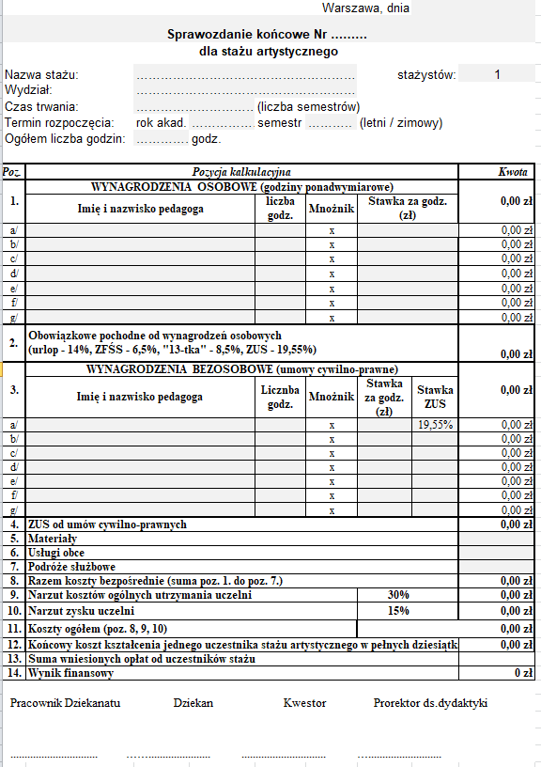

Załącznik nr 11
do Regulaminu staży artystycznych

niepotrzebne skreślić
¹ niepotrzebne skreślić
¹ niepotrzebne skreślić

